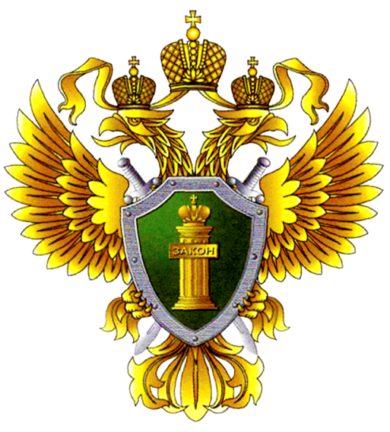
ПРОКУРАТУРА ПРОМЫШЛЕННОВСКОГО РАЙОНА

РАЗЪЯСНЯЕТ - В бюджет ПФР подлежат зачислению конфискованные денежные средства, связанные с коррупционными правонарушениями, так Федеральным законом от 19.11.2021 № 375- ФЗ «О внесении изменений в статью 17 Федерального закона «Об обязательном пенсионном страховании в Российской Федерации”

Федеральный закон «Об обязательном пенсионном страховании в Российской Федерации» приведен в соответствие с Бюджетным кодексом РФ, в котором закреплено положение, согласно которому конфискованные денежные средства, полученные в результате совершения коррупционных правонарушений, а также денежные средства от реализации конфискованного имущества, полученного в результате совершения коррупционных правонарушений, подлежат зачислению в бюджет ПФР.

